

**INSTITUTO FEDERAL DE EDUCAÇÃO, CIÊNCIA E**

**TECNOLOGIA DA PARAÍBA - CAMPUS CAJAZEIRAS**

ANÁLISE E DESENVOLVIMENTO DE SISTEMAS

AMANDA GOMES PEDROZA

RAFAELA PEREIRA RAMOS

**SISTEMA DE GERENCIAMENTO DE PROVEDOR**

Cajazeiras, PB

2018

AMANDA GOMES PEDROZA

RAFAELA PEREIRA RAMOS

**SISTEMA DE GERENCIAMENTO DE PROVEDOR**

Projeto referente à disciplina de Banco de Dados do Curso Superior de Análise e Desenvolvimento de Sistemas do IFPB (Instituto Federal de Educação, Ciência e Tecnologia da Paraíba), Campus Cajazeiras.

Prof. Dr. Fábio Gomes de Andrade

Cajazeiras, PB

2018

**LISTA DE FIGURAS**

**Figura 1: Modelo Conceitual** 7

SUMÁRIO

**1. INTRODUÇÃO** 4

**2. MODELAGEM CONCEITUAL** 5

2.2. Modelo Conceitual 7

1.3. Dicionário Conceitual de Dados 8

# INTRODUÇÃO

A Freezanet é uma empresa que há muito tempo realiza o serviço de provedora de internet na cidade de Sousa e região, para consolidar-se em um mercado que está sempre em constantes transformações e demandas e na necessidade de inovar, investir e garantir seu crescimento passou a oferecer outros serviços como de TV a cabo e telefonia. Com os planos voltados á nível de novos mercados o sócio local da empresa solicitou a criação de um banco de dados mais consistente que armazene informações de forma que possibilite e facilite a analise do perfil de cada fornecedor e de cada cliente para assim conseguir direcioná-los a obter o plano que mais se adéqua a seu perfil e deste modo oferecer seus novos serviços.

# MODELAGEM CONCEITUAL

**2.1. Levantamento de Requisitos**

A empresa precisa armazenar dados sobre seus clientes que podem ser Pessoa Física e Jurídica. Para cada cliente é preciso armazenar endereço com o tipo de logradouro, logradouro, numero, bairro, complemento, CEP, estado, cidade e no mínimo um ponto de referencia, qual serviço que o cliente vai assinar, email e telefone. Caso o Cliente seja pessoa física deverá informar nome, RG, CPF e data de nascimento. Para cada cliente pessoa jurídica deve ser armazenado CNPJ e razão social. Cada cliente realiza o pagamento da conta por meio do numero do cartão.

De todos os serviços fornecidos pela empresa deve ser armazenado valor de instalação e valor da mensalidade.

Os serviços oferecidos pela empresa se dividem em internet, TV e telefonia. Para o serviço de internet é preciso armazenar a taxa de download e upload, qual a tecnologia usada e a quantidade de MB. Para TV é preciso saber a quantidade de canais de cada plano e para telefonia o numero do telefone disponibilizado, o valor cobrado por minutos para ligações locais, nacionais e para outras operadoras. Os clientes podem aderir a mais de um plano.

Para cada funcionário é preciso armazenar o nome, CPF, RG, numero da reservista, grau de escolaridade, cursos feito por ele, telefone, endereço composto pelo tipo de logradouro, logradouro, bairro, cidade e CEP e email. O funcionário pode ser assalariado e vendedor. Para funcionários assalariados é preciso armazenar o valor do seu salário e para vendedor o valor da comissão por cada venda. Apenas os atendentes, PAP’s e parceiros podem realizar vendas. Para os técnicos é preciso armazenar o cliente que ele fez o serviço, data e hora. Estoquista gerencia o estoque.

Os parceiros não são funcionários, pois não possuem vinculo empregativo com a empresa, porém qualquer funcionário pode ser um parceiro. Os parceiros possuem nome, CPF, RG, número da reservista, telefone, email, endereço e valor da comissão que ganha em cada venda.

Para o estoque é preciso armazenar o código do item, nome e quantidade. É preciso ter um controle de quantidade mínima de cada item.

Para a realização do pagamento é preciso armazenar a data do vencimento, referência de qual mês foi pago e se possui valores adicionais.

## 2.2. Modelo Conceitual

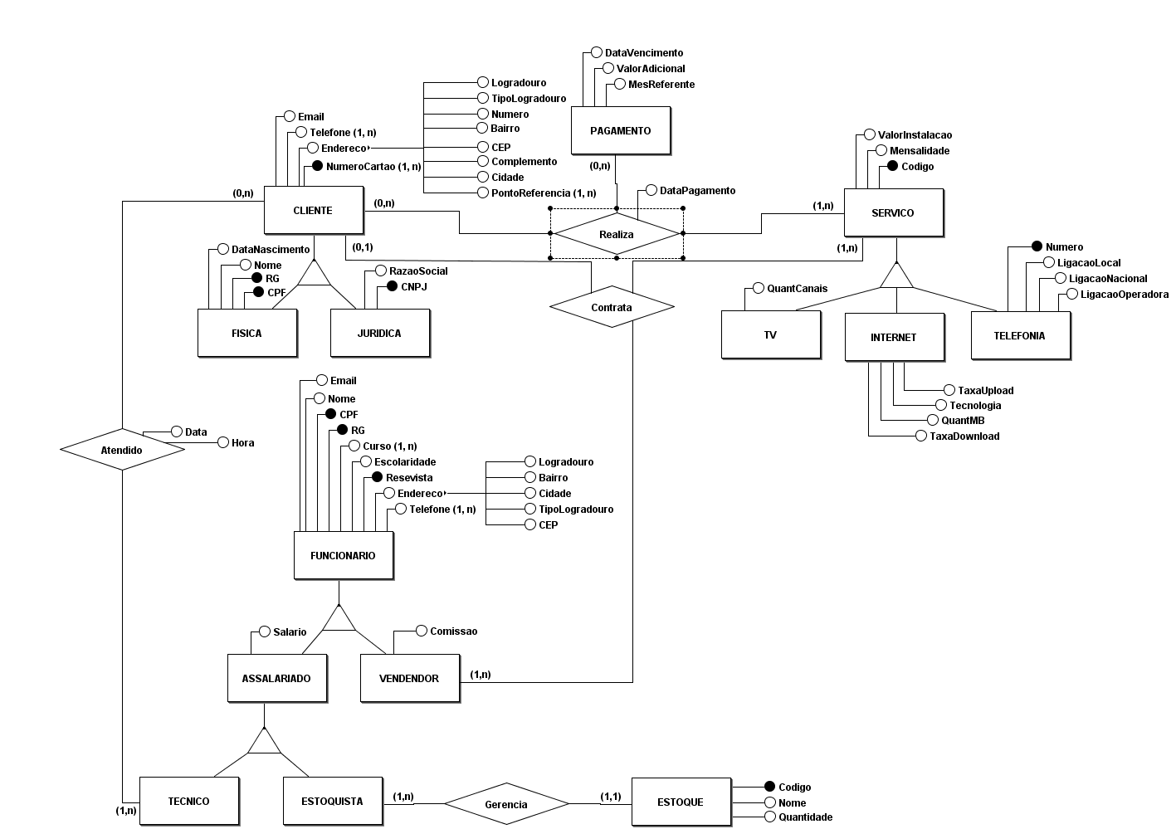

Figura : Modelo Conceitual

## Dicionário Conceitual de Dados

**Entidade CLIENTE**

* CLIENTE: Criada para guardar informações sobre cliente.

**Atributo (s):**

* TipoLogradouro: armazena informação do tipo de logradouro do cliente: rua, sitio, quadra, etc.
* Logradouro: armazena o nome do tipo de logradouro do cliente.
* Numero: armazena o número da residência ou estabelecimento do cliente.
* Bairro: armazena o bairro que o cliente reside ou possui o estabelecimento.
* Complemento: armazena informações adicionais do local em questão.
* CEP: guarda o código postal do cliente.
* Cidade: armazena a cidade do cliente.
* PontoReferencia: armazena pontos de referencia para facilitar a localização da residência ou estabelecimento do cliente.
* Email: armazena o email do cliente.
* Telefone: guarda o número do telefone do cliente.
* NumeroCartao: armazena o número do cartão magnético do cliente.

**Relacionamento (s):**

* Realiza:relaciona Cliente à Pagamento e Serviço. Um cliente pode ou não realizar um ou mais pagamento de um ou mais serviços, guardando-se a data do pagamento.
* Contrata: relaciona Cliente à Serviço e Vendedor. Um cliente pode contratar um ou mais serviços à um ou mais vendedores e um vendedor pode ou não vender um ou mais serviços a um ou mais clientes.
* Atendido: relaciona Cliente à Técnico onde um cliente pode ser atendido por um ou mais técnicos e um técnico pode ou não atender um ou mais clientes, guardando-se a data e a hora do atendimento.

**Entidade FISICA**

* FISICA: Criada para guardar informações sobre o cliente do tipo Pessoa Física.

**Atributo (s):**

* Nome: armazena o nome completo do cliente.
* RG: guarda o número do Registro Geral do cliente.
* CPF: guarda o número do Cadastro de Pessoa Física do cliente.
* DataNascimento: armazena a data de nascimento do cliente.

**Entidade JURIDICA**

* JURIDICA: Criada para guardar informações sobre cliente do tipo Pessoa Jurídica.

**Atributo (s):**

* RazaoSocial: armazena o nome de registro da empresa do cliente.
* CNPJ: guarda o número do Cadastro Nacional de Pessoa Jurídica do cliente.

**Entidade PAGAMENTO**

* PAGAMENTO: criada para armazenar informações sobre pagamento.

**Atributos (s):**

* DataVencimento: armazena a data de vencimento da conta.
* ValorAdicional: armazena acréscimos no valor da mensalidade em caso de atraso.
* MesReferente: armazena o mês correspondente ao pagamento.

**Entidade SERVICO**

* SERVICO: criada para armazenar as informações sobre os serviços prestados.

**Atributo (s):**

* ValorInstalacao: armazena o valor de instalação do serviço.
* Mensalidade: armazena o valor cobrado mensalmente pelo serviço.
* Codigo: armazena o código do serviço.

**Entidade TV**

* TV: criada para armazenar informações sobre o serviço de TV.

**Atributo (s):**

* QuantCanais: armazena a quantidade de canais.

**Entidade INTERNET**

* INTERNET: criada para armazenar informações sobre o serviço de INTERNET.

**Atributo (s):**

* TaxaUpload: guarda a velocidade do upload.
* TaxaDonwload: guarda a velocidade do download.
* QuantMB: armazena a quantidade de megas.
* Tecnologia: armazena qual a tecnologia usada: fibra óptica ou rádio.

**Entidade TELEFONIA**

* TELEFONIA: criada para armazenar informações sobre o serviço de TELEFONIA.

**Atributo (s):**

* Numero: armazena o número adquirido na solicitação do serviço.
* LigacaoLocal: armazena o valor cobrado em ligações locais por minuto.
* LigacaoNacional: armazena o valor cobrado em ligações nacionais por minuto.
* LigacaoOperadora: armazena o valor cobrado para ligações de outra operadora por minuto.

**Entidade FUNCIONARIO**

* FUNCIONARIO: criada para armazenar informações sobre FUNCIONARIO.

**Atributo (s):**

* Nome: armazena o nome do funcionário.
* CPF: armazena o Cadastro de Pessoa Física do funcionário.
* RG: armazena o Registro Geral do funcionário.
* Curso: armazena os cursos feitos pelo funcionário.
* Escolaridade: guarda o grau de escolaridade do funcionário.
* Reservista: armazena o número da reservista do funcionário de sexo masculino.
* Telefone: armazena o número do telefone do funcionário.
* Email: guarda o email do funcionário.
* Logradouro: armazena o nome do tipo de logradouro do funcionário.
* TipoLogradouro: armazena informação do tipo de logradouro do funcionário: rua, quadra, chácara, sitio, etc.
* Bairro: armazena o nome do bairro em que o funcionário reside.
* Cidade: armazena o nome da cidade em que o funcionário reside.
* CEP: armazena o código postal do funcionário.

**Entidade ASSALARIADO**

* ASSALARIADO: criado para armazenar informações sobre o tipo de funcionário ASSALARIADO.

**Atributo (s):**

* Salario: armazena o valor do salário do funcionário.

**Entidade ESTOQUISTA**

* ESTOQUISTA: criada para armazenar informações sobre o tipo funcionário assalariado ESTOQUISTA.

**Relacionamento (s):**

* Gerencia: relaciona Estoquista à Estoque. Um estoquista pode gerenciar apenas um estoque e um estoque pode ser gerenciado por um ou mais estoquistas.

**Entidade VENDEDOR**

* VENDEDOR: criado para armazenar informações sobre o tipo de funcionário VENDEDOR.

**Atributo (s):**

* Comissao: guarda o valor ganho de comissão por cada venda.